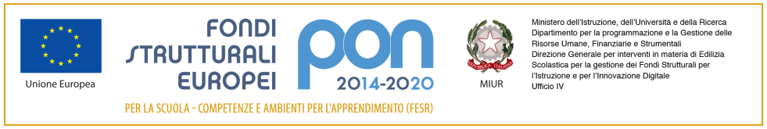

Ministero dell’Istruzione, dell’Università e della Ricerca
Istituto comprensivo “MARZABOTTO”
Via Savona, 135 - 20099 Sesto San Giovanni
tel. 02-3657501 – 0236575050 (fax)
www.icmarzabotto.edu.it
email segreteria@icmarzabotto.edu.it

Circ n 35 Sesto San Giovanni 11-12-2023
A tutti Genitori
dell’Istituto Comprensivo

Si invitano le famiglie, che intendono usufruire di riduzioni economiche in caso di gite e uscite didattiche, a presentare, previo appuntamento, in Segreteria la dichiarazione ISEE per il corrente anno scolastico entro il mese di gennaio.
Seguiranno avvisi differenziati e dettagliati per le singole classi .
Si precisa che per l’accettazione della domanda l’importo ISEE non deve superare i 10.000,00 EURO.
In questo caso verrà applicata una riduzione del 50% sul costo totale dell'uscita didattica.

LA DIRIGENTE SCOLASTICA
(Dott.ssa Anna Crovo)
Firma autografa sostitutiva dell’indicazione
a stampa del nominativo, come previsto
dall’art. 3, c. 2, D. Lgs. N. 39 /1993

